Putování po neznámé zemi

MATEMATIKA

Vítej na naší objevné a naučné výpravě. Cíl naší cesty zjistíš vyluštěním tohoto rébusu. Z písmen poskládej název státu.

Y | P | T | E | G

Nejnavštěvovanější historickou památkou zde jsou ……………………
(tajenku získáš spočítáním příkladů a správným dosazením písmen k výsledkům)

41 | 42 | 43 | 44 | 45 | 46 | 47 | 48

I = 2 . (91 - 68)
Y = 83 - (7 . 5)
A = (3 . 60) - 136
M = (99 : 9) + 34
D = (4 . 24) - 49
R = 99 - (7 . 8)
P = (91 : 7) 1 28
Y = (6 . 80) - 438

Výsledky si zkontroluj se spolužákem v lavici.

Představ si, že jsi stavitel ve starém Egyptě. Máš panovníkovi nakreslit náčrt pyramidy zepředu. Smíš použít jen 15 obdélníků. Vzpomeň si, jak jsou kvádry na pyramidě navršeny. Pak teprve udělej náčrt. Pozor, nesmí ti nic přebývat, ani chybět!

Do nakreslených kvádrů své pyramidy zapisuj desetinná čísla podle diktátu učitele.

Počátky Egyptské říše spadají až 3 000 let př. n. l. Víš, co tato zkratka znamená?
Před kolika lety Egyptská říše vznikla?

ČESKÝ JAZYK

Už víš, jak taková pyramida vypadá. Umíš ji i nakreslit. Nyní budeš stavět pyramidu ze slov, která tě napadnou, když se řekne slovo PYRAMIDA.
Až tě nebude nic napadat, popovídej si se spolužákem a zvětši svoji pyramidu o jeho slova, která ještě nemáš zapsaná. Totéž pak udělejte ve čtveřici se spolužáky.

Doplň i, í, y, ý.
Za tajemstv_m pyramid
Faraon Chufew dal v_stavět pyramidu v G_ze. Je to největší ze všech pyramid. Její chrám_ a m_stnosti měl_ král_ poskytnout vše, co b_ mohl potřebovat v příštím životě. V jamách okolo pyramidy byl_ pohřbeny i skutečné lodě, které měl_ sloužit král_ k plavbě do nového života. Jedna z nich b_la nalezena a znovu uvedena do původní podob_ a v_stavena v muzeu.
- Přídavná jména tvrdá vybarvi modře.
- Přídavná jména měkká vybarvi červeně.
- Přečti si několikrát jméno panovníka. Jak ti to jde?

- Najdi a napiš souvětí, které má tento vzorec: V1, které V2.
_______________________________________________________________
_______________________________________________________________
- V souvětí, které jsi napsal do cvičení 4, urči slovní druhy. Označ je číslicí
nad jednotlivá slova.

- Doplň tabulku.
 | pád | vzor |  | pád | vzor
do života |  |  | panovník
v jamách |  |  | do podoby
pyramidu |  |  | v muzeu
k plavbě |  |  | okolo pyramidy
králi |  |  | s faraónem

Přečti si tyto zajímavosti.
Staří Egypťané měli speciálně vycvičené opice, které jim trhaly ze stromů fíky.
V Egyptě bylo nalezeno nejstarší záchodové prkénko. Je prý staré 3 000 let.
Ministr parlamentních záležitostí Kamál Muhammad Šázlí potvrdil platnost zákona, podle kterého egyptské ženy nemohou cestovat bez svolení manželů. Úřady nesmí ženám vydat pas. O vydání pasu musí zažádat jejich manžel.

VLASTIVĚDA

Vyplň následující dotazník.

Současný Egypt
Na kterém světadílu leží?
Jak se nazývá hlavní město?
Která řeka protéká Egyptem?
Kde pramení?
Jak se jmenuje přehrada na Nilu?
Co je to delta?
Typické zvíře v Egyptě?

Starověký dějepisec Hérodotos napsal: EGYPT JE DAREM NILU.
Dokázal bys tuto větu vysvětlit?
__________________________________________________________________
__________________________________________________________________

Přečti si článek. Pak si v něm podtrhej nejdůležitější informace.

Vzhledem k tomu, že byl Egypt každý rok po několik týdnů zaplaven, byla řeka nejsnazší cestou pro dopravu všech těžkých nákladů.Voda ze záplavy byla zadržována v kanálech a malými příkopy přiváděna na pole v období sucha. Tak si zemědělci zajišťovali úrodu. Voda však nebyla jediným darem Nilu. Jeho hlubiny se hemžily rybami. Rákosové houštiny byly zdrojem papyru, který se používal jako papír, poskytoval materiál pro stavby, stejně jako pro výrobu rozličných předmětů, např. per, sandálů. Tyto porosty byly také domovem mnoha druhu ptáků a dokonce i hrochů, jejichž lov byl oblíbenou zábavou.

ČTENÍ
Egypťané věřili, že mají-li prožít slávu svého posmrtného života naplno, musí být jejich těla uchována. Aby toho dosáhli, vynalezli mumifikaci. Lidem, kteří připravovali mumie, se říkalo balzamovači. Ti nejprve zemřelému vyjmuli vnitřní orgány a uložili je do nádob. Tělo bylo ošetřeno solí, aby vyschlo. Po vyschnutí byla kůže zjemněna oleji. Tělo bylo obaleno plátěnými obinadly i se šperky a talismany, které měly zemřelého chránit. Tento proces trval 70 dní a provázely ho speciální modlitby a zaříkávání.
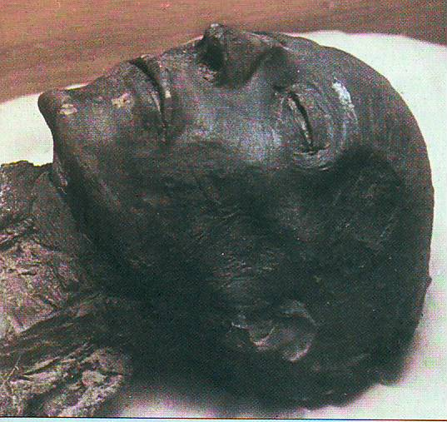
Mumifikace byla nákladná, takže si ji zpočátku mohli dovolit opravdu jen ti nejbohatší, například faraón. Ten byl nakonec pohřben v pyramidě, jež byla pro tyto účely postavena. Uzavírání hrobky přihlížely davy lidí. Mumie byla uložena ve třech obalech do zlatého sarkofágu. Proslýchalo se, že hrobka je začarovaná a kdokoli vkročí dovnitř, zemře hroznou smrtí.
Pyramidy se svými poklady se stávaly terčem lupičů. Faraónové věděli, že pyramidy neposkytují dostatečnou ochranu před zloději, a tak byly hroby později tesána hluboko do skalních stěn údolí Nilu. My je známe jako Údolí králů. Přesto se lupičům podařilo vyplenit téměř všechny hrobky s výjimkou Tutanchamonovy. Jako jediná byla nalezena nevykradená, s obrovskými poklady, které jsou umístěny v Egyptském muzeu v Káhiře.
Objev vyvolal obrovský zájem o starověký Egypt a egyptologům pomohl rozluštit některé do té doby utajené skutečnosti. Místo se tak proslavilo a do Egypta stále láká tisíce dobrodruhů a zvědavců.
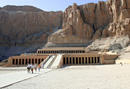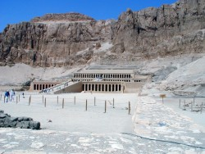

Staří Egypťané věřili v mnoho bohů a bohyň. Aby přiměli bohy sestoupit na zem, budovali jim nádherné chrámy, jako je Abú Simbel.
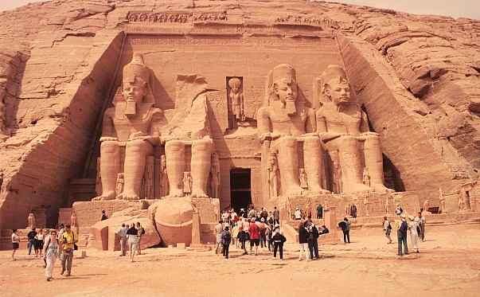

Úkoly:
Celý článek si velice pozorně přečti.
Podtrhni slova či informace, kterým nerozumíš.
Žlutě vybarvi informace, které jsi před čtením věděl, např. z domova, z encyklopedií.
Najdi si na počítači tuto adresu: www.wikipedia.cz.
Po straně vlevo zadej do vyhledávání název chrámu – ABÚ SIMBEL.
Najdi si informace, co se s tímto chrámem stalo před vybudováním velké Asuánské přehrady, a informaci si zapiš.
____________________________________________________________________

____________________________________________________________________

Na počítači si zadej tuto adresu: www.google.cz.
Přepni si na vyhledávání obrázků a zadej do vyhledávání slovo SARKOFÁG.
Prohlížej si obrázky. Na první stránce je jako úplně poslední maska krále Tutanchamona.
Klikni na obrázek a zobraz si ho v plné velikosti. Podle této předlohy vybarvi masku na pracovním listu.

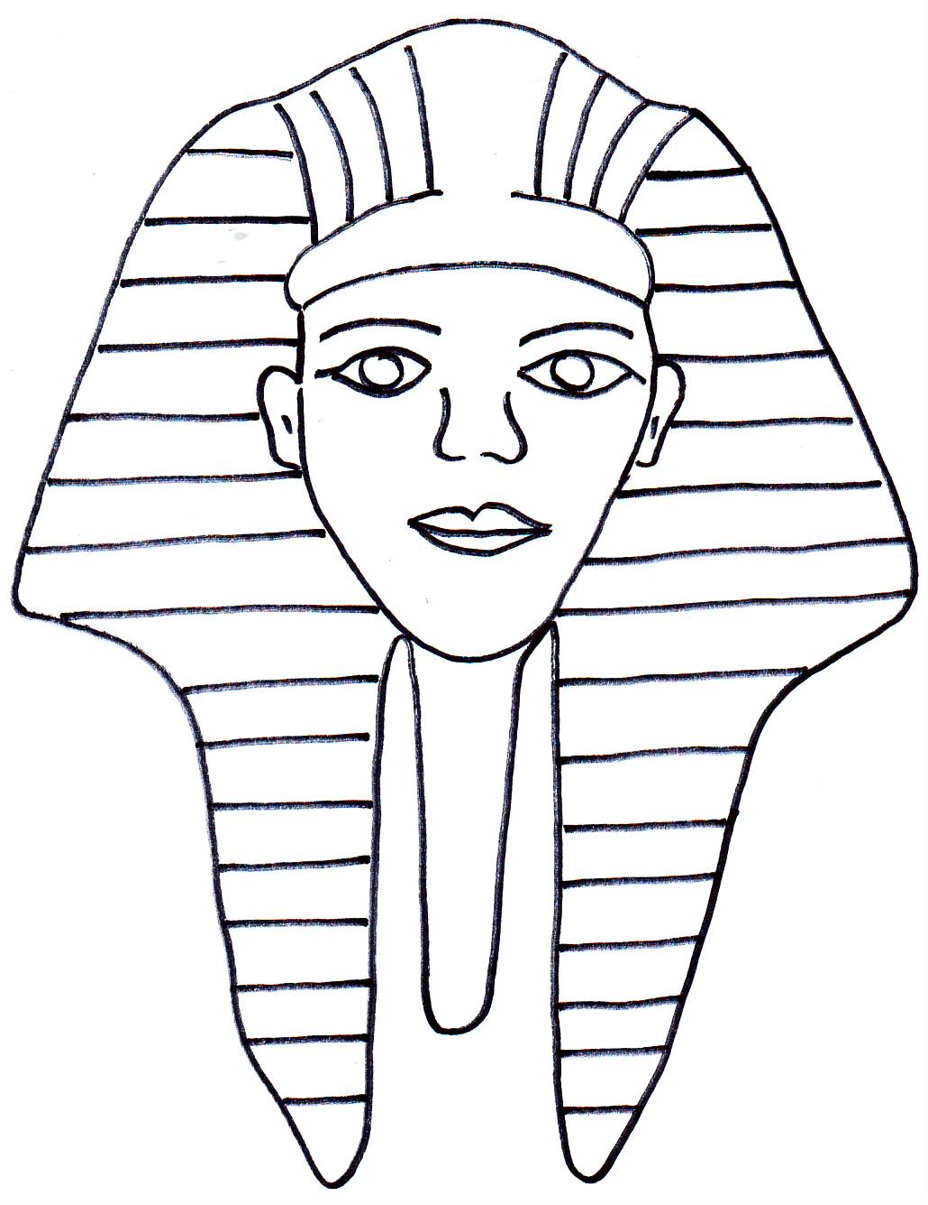

Ilustrace: autorka

VÝTVARNÁ VÝCHOVA
Podle připravených encyklopedií nakresli sarkofág, který byl nalezen při vykopávkách. Můžeš využít i poznatků z dnešního putování internetem.
Pracujte ve skupinách.

Příloha pro učitele
Celodenní putování jsme zakončili domácím úkolem. Žáci měli napsat vyprávění „Život ve starověkém Egyptě“.
Měli si vymyslet postavu – otrok, faraón rolník, stavitel pyramid, písař… a napsat vyprávění o jejím životě.

Pro zpestření jsem měla připravenu tabulku s abecedou a hieroglyfy. Každý si mohl napsat své jméno.

Použitá literatura a zdroje:
http://www.dovolenaegypt.cz/udoli-kralu.html
http://taitaegyptian.blog.cz/0703/tutanchamonova-mumie-a-sarkofag
www.wikipedia.cz
http://www.bluffton.edu/~sullivanm/egypt/abusimbel/ramses/ramses.html
www.google.cz
Millard, A.: Velké civilizace Egypt. Nakladatelství Public History, Praha, 1987.
ISBN 80-901432-1-0.

